章末冲关评价练(一)
(时间：50分钟，满分：100分)
一、选择题(本题共8小题．每小题6分，共48分．在每小题给出的四个选项中，第1～5题只有一项符合题目要求，第6～8题有多项符合题目要求．全部选对的得6分，选对但不全的得3分，有选错的得0分．)
1．某同学在实验室做了如图1所示的实验，铁质小球被电磁铁吸附，断开电磁铁的电源，小球自由下落，已知小球的直径为0.5 cm，该同学从计时器上读出小球通过光电门的时间为1.00×10^{－3} s，g取10 m/s²，则小球开始下落的位置距光电门的距离为( )
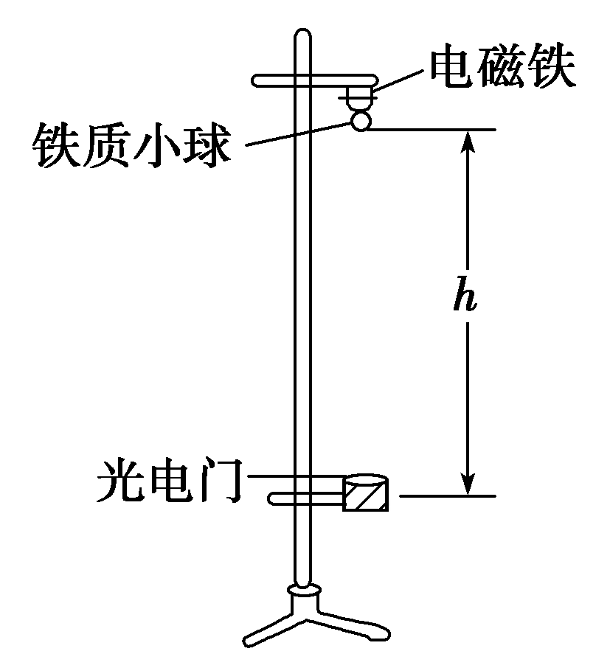
图1
A．1 m B．1.25 m
C．0.4 m D．1.5 m
【解析】 小球通过光电门的时间很短，这段时间内的平均速度可看成瞬时速度，v＝＝5 m/s，由自由落体运动规律可知h＝＝1.25 m，B正确．
【答案】 B
2．高速公路限速120 km/h，一般也要求速度不小于80 km/h.冬天大雾天气的时候高速公路经常封道，否则会造成非常严重的车祸．如果某人大雾天开车在高速上行驶，设能见度(观察者与能看见的最远目标间的距离)为30 m，该人的反应时间为0.5 s，汽车刹车时能产生的最大加速度的大小为5 m/s²，为安全行驶，汽车行驶的最大速度是( )
A．10 m/s B．15 m/s
C．10 m/s D．20 m/s
【解析】 设最大速度为v_{m}，能见度为x，反应时间为t，则x＝v_{m}t＋，即30＝0.5v_{m}＋
解得：v_{m}＝15 m/s.
【答案】 B
3．一质点从t＝0开始沿x轴做直线运动，其位置坐标与时间的关系式为x＝2t³－8t＋1(x和t的单位分别为m和s)，则下列说法中正确的是( )
A．质点一直向x轴正方向运动
B．质点做匀变速直线运动
C．质点在第2 s内的平均速度的大小为3 m/s
D．质点在前2 s内的位移为零
【解析】 利用位置坐标与时间的关系得出各个时刻的位置坐标，可知A错误．由匀变速直线运动的位移与时间的关系式可知B错误．根据平均速度的定义式结合题目所给关系式可知，质点在第2 s内的平均速度的大小不是3 m/s，C错误．t＝0时x₀＝1 m；t₁＝1 s时x₁＝－5 m；t₂＝2 s时x₂＝1 m；故D正确．
【答案】 D
4．甲、乙两个质点同时同地同向做直线运动，甲做匀速直线运动，乙在前1 s内做匀加速直线运动，之后做变加速直线运动，它们的v t图象如图2所示，则( )
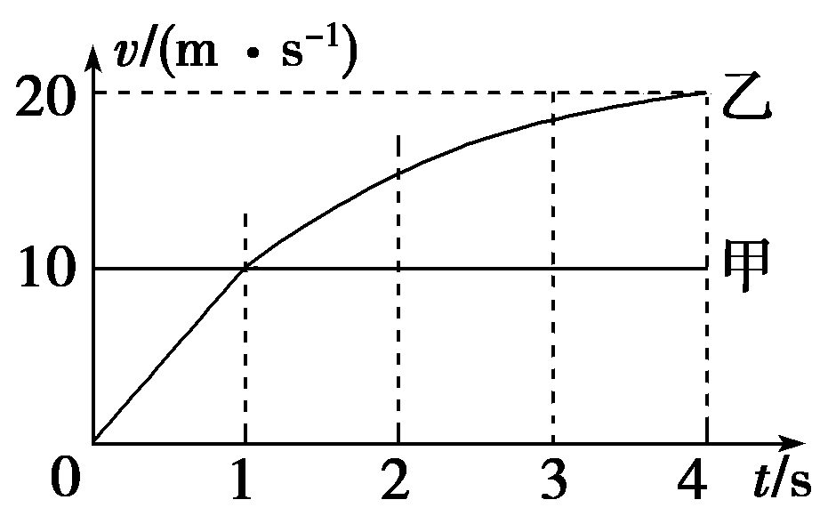
图2
A．1 s前甲在前，1 s后乙在前
B．前4 s时间内乙的平均速度大于甲的平均速度
C．前4 s时间内质点之间的最大距离为5 m
D．两质点相遇时距离出发点40 m
【解析】 由图象可知，第1 s末两质点速度相等，但是甲、乙没有相遇，所以1 s后一段时间内，甲仍在乙的前面，故选项A错误；前4 s时间内乙的位移大于甲的位移，所以前4 s时间内乙的平均速度大于甲的平均速度，故选项B正确；由图象可知，在第1 s末两质点之间的距离为5 m，但是前4 s内不是在第1 s末时两者相距最远，而是第4 s末时两者相距最远，最远距离大于5 m，故选项C错误；由图象可知，第4 s末甲离出发点40 m，而乙离出发点大于40 m，此时两者没有相遇，故选项D错误．
【答案】 B
5．某同学在开展研究性学习的过程中，利用加速度传感器研究某一物体以初速度2 m/s做直线运动的加速度a随时间t变化的规律，并在计算机上得到了前4 s内物体加速度随时间变化的关系图象，如图3所示．以物体的初速度方向为正方向．则下列说法正确的是( )
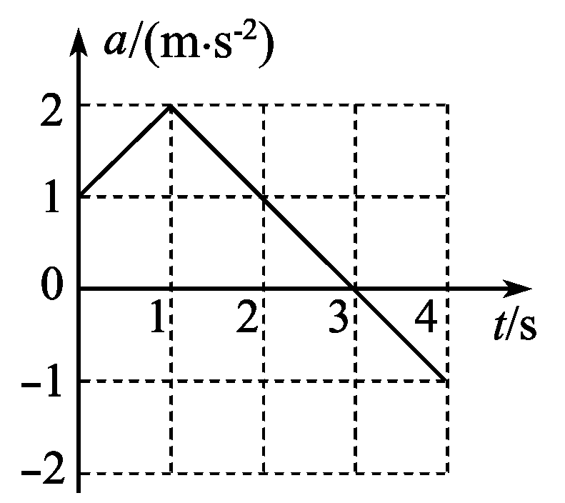
图3
A．物体在1 s末速度方向改变
B．物体在3 s末速度方向改变
C．前4 s内物体的最大速度出现在第3 s末，大小为3.5 m/s
D．物体在第2 s末与第4 s末的速度大小相等，方向相同
【解析】 物体在前3 s内加速度方向不变，始终与初速度方向相同，故t＝3 s时，物体速度最大，v_{m}＝2 m/s＋Δv，其中Δv对应a t图线与t轴所围面积，Δv＝3.5 m/s，故v_{m}＝5.5 m/s，C错误；由于2～3 s内物体速度的增加量等于3～4 s内物体速度的减少量，故物体在第2 s末与第4 s末速度相同，D正确．
【答案】 D
6．某遥控小车在平直路面上运动的v t图线如图4所示．则关于小车的运动，下列说法正确的是( )
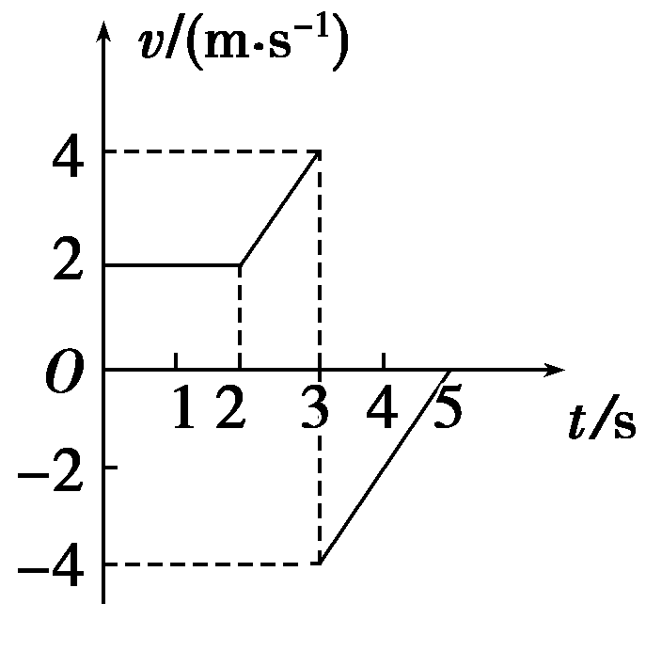
图4
A．0～5 s内小车运动的路程为3 m
B．小车开始以2 m/s的速度做匀速直线运动，到2～3 s内做匀加速运动，加速度的大小为2 m/s²
C．3～5 s内小车的加速度的大小为2 m/s²
D．0～5 s内小车运动的位移为11 m
【解析】 由图知，小车开始以2 m/s的速度做匀速直线运动，到2 s时开始做匀加速运动，加速度大小为2 m/s²，3 s时速度达到4 m/s，然后突然以4 m/s的速度返回，沿反向做匀减速运动，加速度大小为2 m/s²，B、C正确；路程s＝2×2 m＋×1 m＋×4×2 m＝11 m，位移x＝2×2 m＋×1 m－×4×2 m＝3 m，A、D错误．
【答案】 BC
7．(2016·内蒙古呼伦贝尔一模)在2014年11月11日至16日的珠海航展中，中国展出了国产运－20和歼－31等最先进飞机．假设航展中有两飞机甲、乙在平直跑道上同向行驶，0～t₂时间内的v t图象如图5所示，下列说法正确的是( )
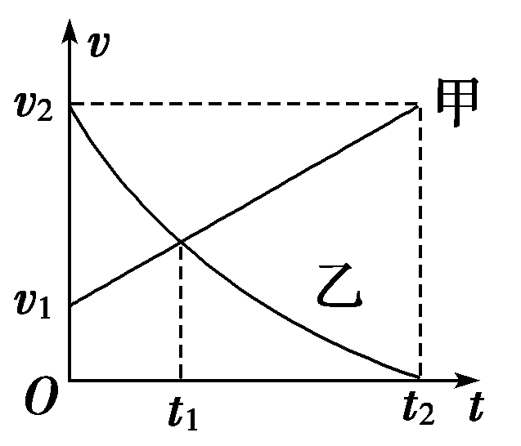
图5
A．飞机乙在0～t₂内的平均速度等于
B．飞机甲在0～t₂内的平均速度比乙的大
C．两飞机在t₁时刻一定相遇
D．两飞机在0～t₂内可能相遇
【解析】 因为飞机乙做变减速运动，故平均速度不等于，故A错误；由于图线与时间轴所围成的图形的面积表示位移，在0～t₂时间内，飞机甲的位移大于飞机乙，由v＝可知，飞机甲的平均速度大于飞机乙的，故B正确；由于不知道甲、乙两飞机初始位置，所以无法判断两飞机在t₁时刻和0～t₂时间内能不能相遇，故C错、D正确．
【答案】 BD
8．某电影制作中心为了拍摄一个镜头，要求某物体从80 m的大楼楼顶自由下落到行驶的汽车上，若物体开始下落的同时汽车从60 m远处由静止向楼底先匀加速运动3 s，再匀速行驶到楼底，为保证物体落到汽车上(不计空气阻力，物体和汽车看成质点，取g＝10 m/s²)，下列说法正确的是( )
A．汽车要经过5 s时间开到楼底
B．汽车匀加速运动的位移是36 m
C．汽车匀加速运动的加速度的大小为4 m/s²
D．物体自由下落到汽车的速度为40 m/s
【解析】 汽车的运动时间和物体的下落时间是一致的，故由h＝gt²得t＝＝4 s，落到汽车上的速度为v＝gt＝40 m/s，A错误，D正确；汽车运动分为两段，一段是匀加速直线运动，一段是匀速直线运动，两段的合位移等于60 m，故有at＋v′(t－t₀)＝s，v′＝at₀，解得a＝8 m/s²，匀加速运动位移x＝at＝36 m，B正确，C错误．
【答案】 BD
二、非选择题(共4小题，共52分，计算题要有必要的文字说明和解题步骤，有数值计算的要注明单位)
9．(12分)如图6为接在50 Hz低压交流电源上的打点计时器，在纸带做匀加速直线运动时打出的一条纸带，图中所示的是每打5个点所取的计数点，但第3个计数点没有画出．由图中数据可求得：
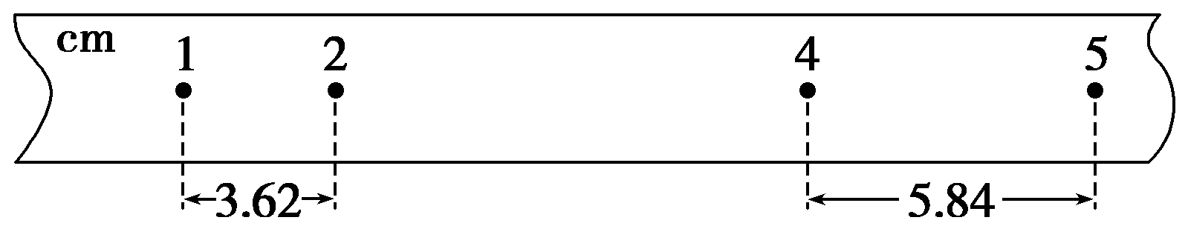
图6
(1)该物体的加速度为________m/s².
(2)第3个计数点与第2个计数点的距离约为________cm.
(3)打第2个计数点时该物体的速度为________m/s.
【解析】 (1)设1、2间的位移为x₁，2、3间的位移为x₂，3、4间的位移为x₃，4、5间的位移为x₄；因为周期为0.02 s，且每打5个点取一个计数点，所以每两个计数点之间的时间间隔T＝0.1 s；由匀变速直线运动的推论x_{m}－x_{n}＝(m－n)aT²得：x₄－x₁＝3aT²，代入数据得：(5.84－3.62)×10^{－2}＝a×3×0.1²，解得a＝0.74 m/s².
(2)第3个计数点与第2个计数点的距离为x₂，x₂－x₁＝aT²，x₂＝x₁＋aT²，代入数据解得x₂＝0.0436 m＝4.36 cm.
(3)由中间时刻的瞬时速度等于这段时间内的平均速度可知：v₂＝＝0.399 m/s.
【答案】 (1)0.74 (2)4.36 (3)0.399
10．(8分)(2016·深圳调研)如图7所示为测量重力加速度的实验装置，装置包括：固定在水平底板上带有刻度的直杆；三个可通过螺丝固定在直杆上的支架A、B、C(这些支架上可以固定相应的器材)；小钢珠一个；小型电磁铁一个(用于吸住或释放小钢珠)；光电门两个(用于测量小钢珠通过两个光电门之间距离所需的时间，一个光电门触发后开始计时，另一个光电门触发后停止计时)．由直杆上的刻度读出C与B两个光电门的间距Δh，利用电磁铁将钢珠吸住，并使其由静止释放，记录钢珠通过两个光电门的时间间隔Δt，计算出钢珠在两个光电门之间运动的平均速度为v，保持A、B间距离不变，调节C的高度并重复上述步骤，测得多组数据Δh_{i}、Δt_{i}和v_{i}.
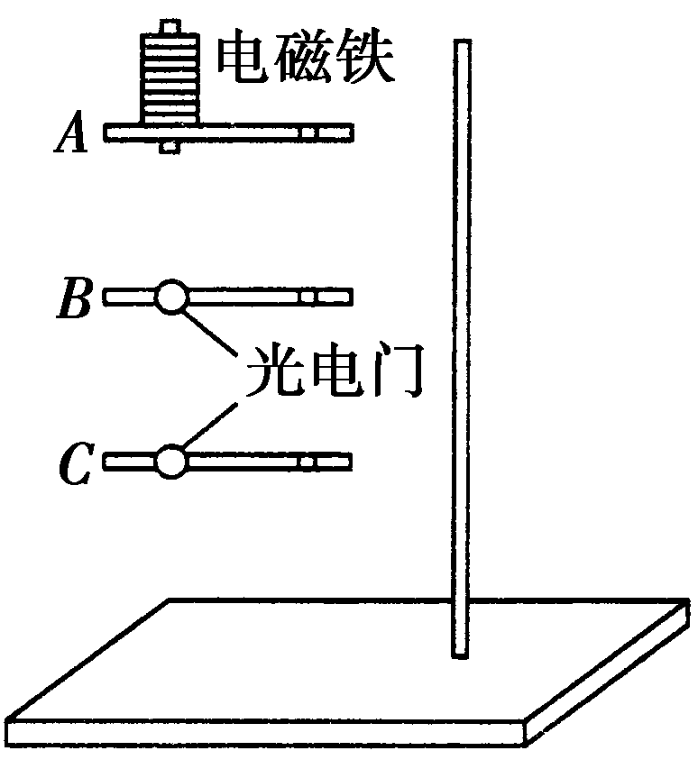
图7
(1)用图象法求重力加速度g时，取Δt为横坐标，________为纵坐标．
(2)若图象的斜率为k，则重力加速度g为________．
【解析】 由v＝v_{B}＋g·可得图象的斜率为k＝，故重力加速度g＝2k.
【答案】 (1)钢珠在两个光电门之间运动的平均速度v (2)2k
11．(14分)已知一足够长的粗糙斜面，倾角为θ，一滑块以初速度v₁＝16 m/s从底端A点滑上斜面，经2 s滑至B点后又返回到A点．其运动过程的v t图象如图8所示．已知上滑的加速度大小是下滑的4倍．求：(已知sin 37°＝0.6，cos 37°＝0.8，重力加速度g＝10 m/s²)
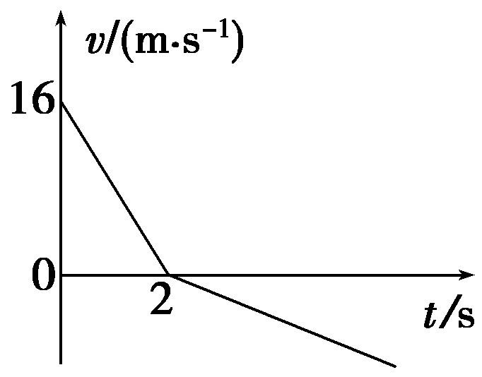
图8
(1)AB之间的距离；
(2)滑块再次回到A点时的速度大小及滑块在整个运动过程中所用的时间．
【解析】 (1)由v t图象知AB之间的距离为：
x_{AB}＝ m＝16 m.
(2)设滑块从A点滑到B点过程的加速度大小为a₁，从B点返回到A点过程的加速度大小为a₂，由题意知
a₁＝4a₂
根据a₁t＝a₂t＝2x_{AB}，得t₂＝＝4 s
因为t₁＝t₂，则滑块返回到A点时的速度大小为
v₂＝8 m/s
则滑块在整个运动过程中所用的时间为t＝t₁＋t₂＝6 s.
【答案】 (1)16 m (2)8 m/s 6 s
12．(18分)汽车前方120 m有一自行车正以6 m/s的速度匀速前进，汽车以18 m/s的速度追赶自行车，若两车在同一条公路不同车道上做同方向的直线运动，求：
(1)经多长时间，两车第一次相遇？
(2)若汽车追上自行车后立即刹车，汽车刹车过程中的加速度大小为2 m/s²，则再经多长时间两车第二次相遇？
【解析】 (1)设经t₁时间，汽车追上自行车，由题意得：
v_{汽}t₁＝v_{自}t₁＋x
解得t₁＝10 s.
(2)汽车的加速度大小为a＝2 m/s²，设第二次相遇所用的时间为t₂，则
v_{自}t₂＝v_{汽}t₂－at
解得t₂＝12 s
设汽车从刹车到停下用时t₃，则：
t₃＝＝9 s<t₂
故自行车追上汽车前，汽车已停下．
停车前汽车的位移
x_{汽}＝t₃
设经t₄时间追上，则
v_{自}t₄＝t₃
解得t₄＝13.5 s
所以再经过13.5 s两车第二次相遇．
【答案】 (1)10 s (2)13.5 s

